2011綠環境技術學術研討會全文格式範例
作者一¹ 作者二² 作者三³
1.作者ㄧ工作單位與職稱
2.作者二工作單位與職稱
3.作者三工作單位與職稱

摘 要
摘要內容以簡明扼要為主，字數以不超過300字為限。左右對齊，左右皆縮排2字元，第一行位移點數2字元。中文字型為標楷體，英文字型為Times New Roman，字型大小為12 point，行距為單行間距。關鍵詞除首行不縮排外，其餘同摘要內容。
關鍵詞：洪水演算、洪水位預報

Abstract
A numerical model is set up to simulate the flow field of a flow past a transversely oscillating cylinder. The Navier-Stokes equation is solved by a primitive method for the flow field. Then, a spectrum analysis is used to analyze the time series of the drag and lift forces to obtain the frequency and the energy of the shed vortices. This paper discusses the effect of the amplitude of the forced oscillation. According to the characteristic of the vortices, the oscillating frequencies of the cylinder are divided into lock-on, unaffected, and buffer regions. Result showed that the high frequency buffer region did not appear. As the amplitude increased, the lock-on region increased, the peaks of drag and lift increased in the lock-on region, the valley of the lift decreased in the low frequency buffer region, and the respective frequencies of the mentioned peaks and valley moved toward higher frequencies.
Keywords：Transversely Oscillating, Oscillating Frequency, Oscillating Amplitude

一、章節排列
論文全文包括：題目、作者、中英摘要、內文、參考文獻、表、圖等，欄間距2字元。各細部格式規定如下，未列出之項目則採用Word本身的設定。

1.1 小節
小節以後相關標題，如小小節亦與小節樣式相同。

1.1.1 內文
章節之內文，左右對齊，段落為單行間距，首行內縮2個字元，與前段距離為0.5列，與後段距離0.5列，並設定相同樣式的各段落間不要加上間距。中文字型為標楷體，英文字型為Times New Roman，字型大小為12point。

二、圖、表

2.1 圖表
圖、表須編號，如圖1、表1等，而且圖、表務必清晰，表標題置於表上一列、圖標題置於圖下一列。
表1 表格範例
樣式名稱 | 表內容
字元大小 | 10
間距 | 0
行距 | 單行間距
排列方式 | 置中為原則

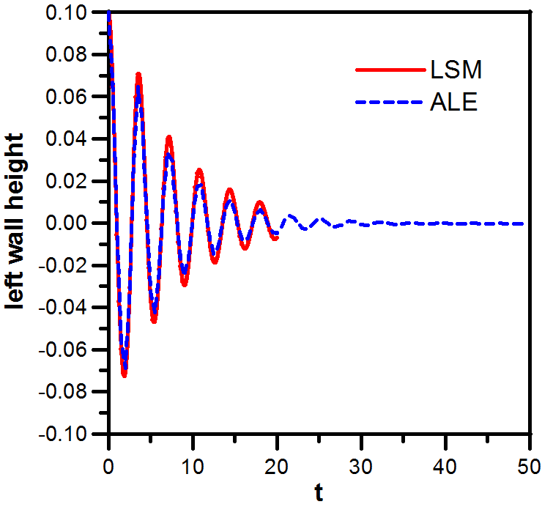
圖1 圖示範例

三、參考文獻
楊燦堯，1999. 陽明山國家公園大屯火山群之氦氣及其同位素地球化學之研究，內政部營建署陽明山國家公園管理處委託計畫。

四、其他
投稿文章篇幅以10頁以內為原則，不可超過。上傳摘要及全文時，請以WORD檔上傳，以利編排。

